Kalundborg Havn

Plan for modtagelse og håndtering af affald 2018 - 2020

Havnens adresse: Kalundborg Havn

Baltic Plads

Postboks 54
4400 Kalundborg

Tlf.: 59 53 40 00
Driftsvagt.: 59 53 40 04
E-mail: info@portofkalundborg.dk

Ansvarlig for udarbejdelsen: Kalundborg Havn

Ansvarlig for gennemførelsen: Kalundborg Havn

Relevant lovgivning: Bekendtgørelse af lov om beskyttelse af havmiljøet
(LBK nr 116 af 26/01/2017).

Bekendtgørelse om modtagefaciliteter for affald fra skibe, om skibes aflevering af affald og havnes affaldsplaner (BEK nr 1396 af 25/11/2016).

Kort beskrivelse af Kalundborg Havn

Kalundborg Havn er en kommunal selvstyrehavn, som både er erhvervshavn og færgehavn. Fiskerihavn og lystbådehavn er blevet overtaget af Kalundborg Kommune.

Kalundborg Havn er en af de større danske havne målt på skibsanløb og godsomsætning.

Havnen ejer ca. 0,8 mio. m² havneareal og har ca. 5 km kajanlæg med vanddybder på op til 15,0 m. Havnens samlede søområde til bassiner og sejlrende udgør ca. 1,5 mio. m².

Havnen rummer 4 hovedafsnit: Vesthavn, Østhavn, Sydhavn og Dokhavn.
Havneafsnittene rummer bl.a. bulkterminalafsnit, tankterminal og containerterminal.

På Havnens arealer er der ca. 54 aktive lejemål på ca. 600.000 m². Den resterende arealdel er anvendt til veje, baneinfrastruktur, kajgader og arbejdsområder. Der er kun få arealer ledige for udlejning til havnebrugende virksomheder.

Planens gyldighedsområde

Denne affaldsplan gælder for affald fra alle fartøjer, der anløber Kalundborg Havn.
Denne plan gælder også for anløb af skibe fra Danske Færger A/S.

Indhold
1. Generelle regler for modtageordningerne 3
2. Formål med og beskrivelse af Havnens modtageordninger 4
3. Typer og mængder af driftsaffald, og eventuelle lastrester, der modtages 4
4. Oplysninger om modtagefaciliteternes placering 4
5. Beskrivelse af afgiftsordningen 4
6. Varslingsskrivelse 5
7. Vurderinger af behovet for ændringer i Havnens modtagefaciliteter og kapacitet 5
8. Konsultation med Havnens brugere 5
9. Indberetning ved utilstrækkelig kapacitet 6
10. Ikrafttræden 6
Bilag 1 Oversigtsbillede 7
Bilag 2. Definition af affaldstyper, indsamling og bortskaffelse 8
Bilag 3 Liste over havnens affaldstransportører / -modtagere 11
Bilag 4. Anmeldelsesblanket 12
Bilag 5 Klageformular 13
Bilag 6. Sorteringsvejledning 11

1. Generelle regler for modtageordningerne

Kalundborg Havn har etableret modtageordninger for affald fra skibe i henhold til gældende lovgivning.

Skibe, der anløber Kalundborg Havn, er pligtige til at aflevere affald før Havnen forlades, jf. LBK nr 1396 af 25/11/2016.

Følgende generelle regler skal opfyldes:

Tidsrum
Aflevering skal finde sted inden for Havnens normale arbejdstid.
Den normale arbejdstid er mandag til torsdag fra kl. 07.00 til kl. 15.30, og fredag fra kl. 07.00 til kl. 15.00.

Skibe, der udelukkende anløber Kalundborg Havn uden for normal arbejdstid, kan aflevere affald, mod betaling af havnens udgifter for overtidsbetaling. Der vil da være fastsat særlige betingelser - se bilag 2 for de enkelte affaldstyper.

Varsling
Skibe, der planlægger at anløbe Kalundborg Havn, skal mindst 24 timer inden anløb indsende en varslingsskrivelse for aflevering af affald – se nærmere herom i afsnit 6.

Mængder
Der kan kun afgiftsfrit afleveres driftsaffald, der svarer til skibets art, størrelse og i forhold til seneste anløbshavn, hvilket for størsteparten af de anløbne skibe svarer til en 700 liters affaldscontainer. For større mængder driftsaffald samt lastaffald opkræves særskilt betaling i henhold til takstblad. Hvis der ønskes afleveret affaldsmængder i en størrelsesorden, som Havnen ikke har kapacitet til at modtage, kan Havnen meddele dispensation jf. bekendtgørelsens regler.

Art
Modtageordningen og afleveringspligten for de enkelte affaldstyper er angivet i bilag 2. Olieaffald / olieblandinger af enhver art, som indeholder petrokemikalier, fareklasse I & II produkter modtages ikke. Virksomheder, som afskiber eller modtager flydende stoffer i bulk, samt virksomheder, der reparerer skibe, må selv modtage ballast- og tankskyllevæske samt foranledige og bekoste aflevering heraf til et af myndighederne godkendt modtage- og behandlingsanlæg.
Pap og glas skal sorteres fra i separate vippecontainere. Hvis affaldet ikke er sorteret korrekt, opkræver Kalundborg Havn et sorteringsgebyr. Der er udarbejdet en sorteringsvejledning (Bilag 6) som er udleveret til skibsmæglerne og lagt på havnens hjemmeside.

Ejendomsretten
Ejendomsretten til driftsaffaldet overgår til Kalundborg Havn, når affaldet er accepteret modtaget på godkendt modtageanlæg. Herefter håndteres affaldet jf. Kalundborg Kommunes regulativ for erhvervsaffald.

Ansvar
Skibets reder indestår for rigtigheden af samtlige af skibsførerens oplysninger om affaldet, dets art, sammensætning, mængder, tidspunkt for afhentning og for skader, der skyldes fejl eller mangler herunder ved betjening.

Skibets reder er ansvarlig for enhver skade, der er sket som følge af skibsførerens urigtige, vildledende eller mangelfulde oplysninger. Dette gælder også skader som bliver påført tredjemand som følge af skibsførerens urigtige, vildledende eller mangelfulde oplysninger.

Ifølge gældende bekendtgørelse kan skibe, der eksempelvis undlader at aflevere affald ifølge bekendtgørelsens bestemmelser eller som ikke følger varslingsreglerne, straffes med bøde, eller hvis der er handlet uagtsomt endog med hæfte eller fængsel. Forsinkelser, forhalinger eller tidstab på grund af aflevering af affald, er Kalundborg Havn uvedkommende.

Yderligere oplysninger
Yderligere oplysninger fås ved henvendelse til Kalundborg Havn:
Tlf.: +(45) 59 53 40 00, E-mail: info@kalundborg.havndk

Modtagelse af affald administreres i Kalundborg Havn af driftsafdelingen.

2. Formål med og beskrivelse af Havnens modtageordninger

Ved etablering af effektive modtageordninger ønsker Kalundborg Havn at medvirke til, at der kan opnås en positiv miljømæssig effekt ved en forsvarlig håndtering af skibenes drifts- og lastaffald.

Målet er at gøre det smidigt for skibe, som anløber danske havne, at aflevere deres affald her – og derved bidrage til at nedsætte forureningen af havmiljøet.

Den enkelte skibsfører bedes orientere sig om åbningstider samt, hvorvidt en modtagefacilitet er selvbetjent eller betjent og i så fald af hvem.

Endvidere bedes den enkelte skibsfører opdele sit affald i de fraktioner som Kalundborg Havn har valgt at sortere Havnens affald i – se skemaet bilag 2 samt sorteringsvejledningen bilag 6.
Skemaet er bygget op efter opdelingen i MARPOL.

3. Typer og mængder af driftsaffald, og eventuelle lastrester, der modtages

De affaldsmængder, der blev afleveret i Kalundborg Havn fra 01.01.2016 til 31.12.2016 udgjorde:

- 53,3 tons driftsaffald (dagrenovation / kabysaffald)
- 104 tons slop-olie
- 0 m³ kloakspildevand (blackwater)
- 780 kg miljøaffald

Alle mængder er oplysninger fra modtagerne.

Kalundborg Havn har anmodet affaldsmodtagere om at sende årlige opgørelser over affaldsmængder.

4. Oplysninger om modtagefaciliteternes placering

Kalundborg Havn benytter sig af mobile ordninger, færgerne undtaget.

Der er på havnearealerne opstillet en række affaldscontainere til skibenes driftsaffald / kabysaffald – og ved lystbådevinterplads beholdere til olieaffald mv. De fast placerede modtage-faciliteter er indtegnet på bilag 1, oversigtskort over havnen. De skibe som ikke ligger i nærheden af en modtage facilitet, sætter havnen en grøn 700 liters affaldscontainer og vippecontainere til glas og pap frem til.

5. Beskrivelse af afgiftsordningen

Afgift for aflevering af driftsaffald er omfattet af ”No-Special-Fee” -princippet (NSF), hvilket betyder, at alle udgifter til affaldsbortskaffelse samt udgifter til etablering og drift af modtageordningerne er inkluderet i den normale havneafgift.

Der opkræves dog særskilt betaling, hvis et eller flere af følgende punkter er opfyldt:

- Hvis den mængde affald fra skibet, der ønskes afleveret, er større end den mængde affald, som skibet ved normal drift – under hensyn til skibets art og størrelse – ville frembringe siden sidste havneanløb. Normalt max. 700 liter.
- Hvis et skib ønsker at aflevere affald uden for Havnens normale arbejdstid
- Hvis skibet ikke betaler havneafgift

For alt lastaffald (lastrester) opkræves særskilt betaling.

Afgift for aflevering af øvrigt affald fremgår af bilag 2, hvor eventuel afgift er angivet for hver af de væsentligste affaldstyper efter opdeling i MARPOL.

Havnens udgifter til håndtering af affald fremgår af Havnens årsregnskab.

6. Varslingsskrivelse

Skibsføreren på et skib, som planlægger at anløbe Havnen, skal som udgangspunkt mindst 24 timer inden Kalundborg Havn anløbes indsende en varslingsskrivelse. Skrivelsen kan fremsendes af skibets lokale agent. Varslingskravet gælder alle skibe undtagen færger, bugsér- og lodsbåde samt fiskerskibe og lystfartøjer.

Varslingsformular er vedlagt som bilag 4. Varslingsformular kan også rekvireres på Havnekontoret, eller findes på Havnens eller Miljøstyrelsens hjemmeside ( www.portofkalundborg.dk eller www.mst.dk ).

Varslingsformular skal indgives / sendes pr. e-mail: info@portofkalundborg.dk

7. Vurderinger af behovet for ændringer i Havnens modtagefaciliteter og kapacitet

Kalundborg Havn foretager løbende vurdering af de eksisterende faciliteter til modtagelse af de forskellige former for affald og indretter løbende kapaciteten efter forholdene, således at der altid er tilstrækkelig kapacitet. Eventuelle indberetninger om utilstrækkelig kapacitet fra Havnens brugere behandles løbende med henblik på at sikre tilstrækkelig kapacitet.

Miljøaffald
Miljøaffald (olieforurenede klude, oliefiltre, batterier, kemikalier mm.) samles sammen i en container. Denne tømmes 1 gang om måneden. Affaldet afhentes af Vestsjællands Brandvæsen.

Kloakspildevand
Kalundborg Havn benytter sig af mobilt anlæg i form af tilkaldt slamsuger fra byens rensningsanlæg – undtagen for krydstogtskajen og det tidligere færgeleje, hvor der er rørledning med forbindelse til den offentlige kloak.

Slopolie og anden form for spildolie
Kalundborg Havn benytter sig af mobilt anlæg i form af tankbil fra Avista Oil A/S i Kalundborg. Der er i forbindelse med vinterplads for lystfartøjer opstillet lukkede containere med tromler til hhv. spildolie, malingsrester / kemikalier og restaffald.

Driftsaffald (dagrenovation / kabysaffald)
Samsøfærgen er undtaget for aflevering af affald i Kalundborg, da alt færgens affald afleveres på Samsø. Skibe kan via Havnekontoret rekvirere særskilte containere for aflevering af driftsaffald.

Rent pap og glas skal sorteres fra. Disse to fraktioner bliver der sat særskilte vippecontainere frem til. Det resterende driftsaffald fra de anløbne fragtskibe afleveres usorteret i containeren, som efterfølgende bliver kørt til forbrænding. Når containerne tømmes vejes affaldet af lastbilen. Eventuelle akkumulatorer, jern og kemikalier stilles på kajen ved siden af containeren.

Ajourføring
Hvert tredje år foretages en grundig gennemgang af den samlede affaldsplan med henblik på at foretage nødvendig revision.

8. Konsultation med Havnens brugere

Kalundborg Havn indkalder, når der er behov for det, en række af Havnens regelmæssige brugere til diskussion af modtageordningens virke.

9. Indberetning ved utilstrækkelig kapacitet

Indberetning af utilstrækkelig kapacitet i Havnens affaldsordning kan ske ved henvendelse til Kalundborg Havn– se bilag 5, klageformular. Klagen stiles til Kalundborg Havn, som fremsender kopi til Miljøstyrelsen.

10. Ikrafttræden

Disse regler træder i kræft 16.12.2017 og erstatter tidligere udsendte bestemmelser.

Dato 25.09.2017

Underskrift

Jakob Beck Jensen / Bent Rasmussen
Havnebestyrelsesformand Havnedirektør

Bilag 1 Oversigtsbillede
Bedding / ophalersted Vinterplads for lystbåde Containere til driftsaffald (kabysaffald) Tromler til spildolie
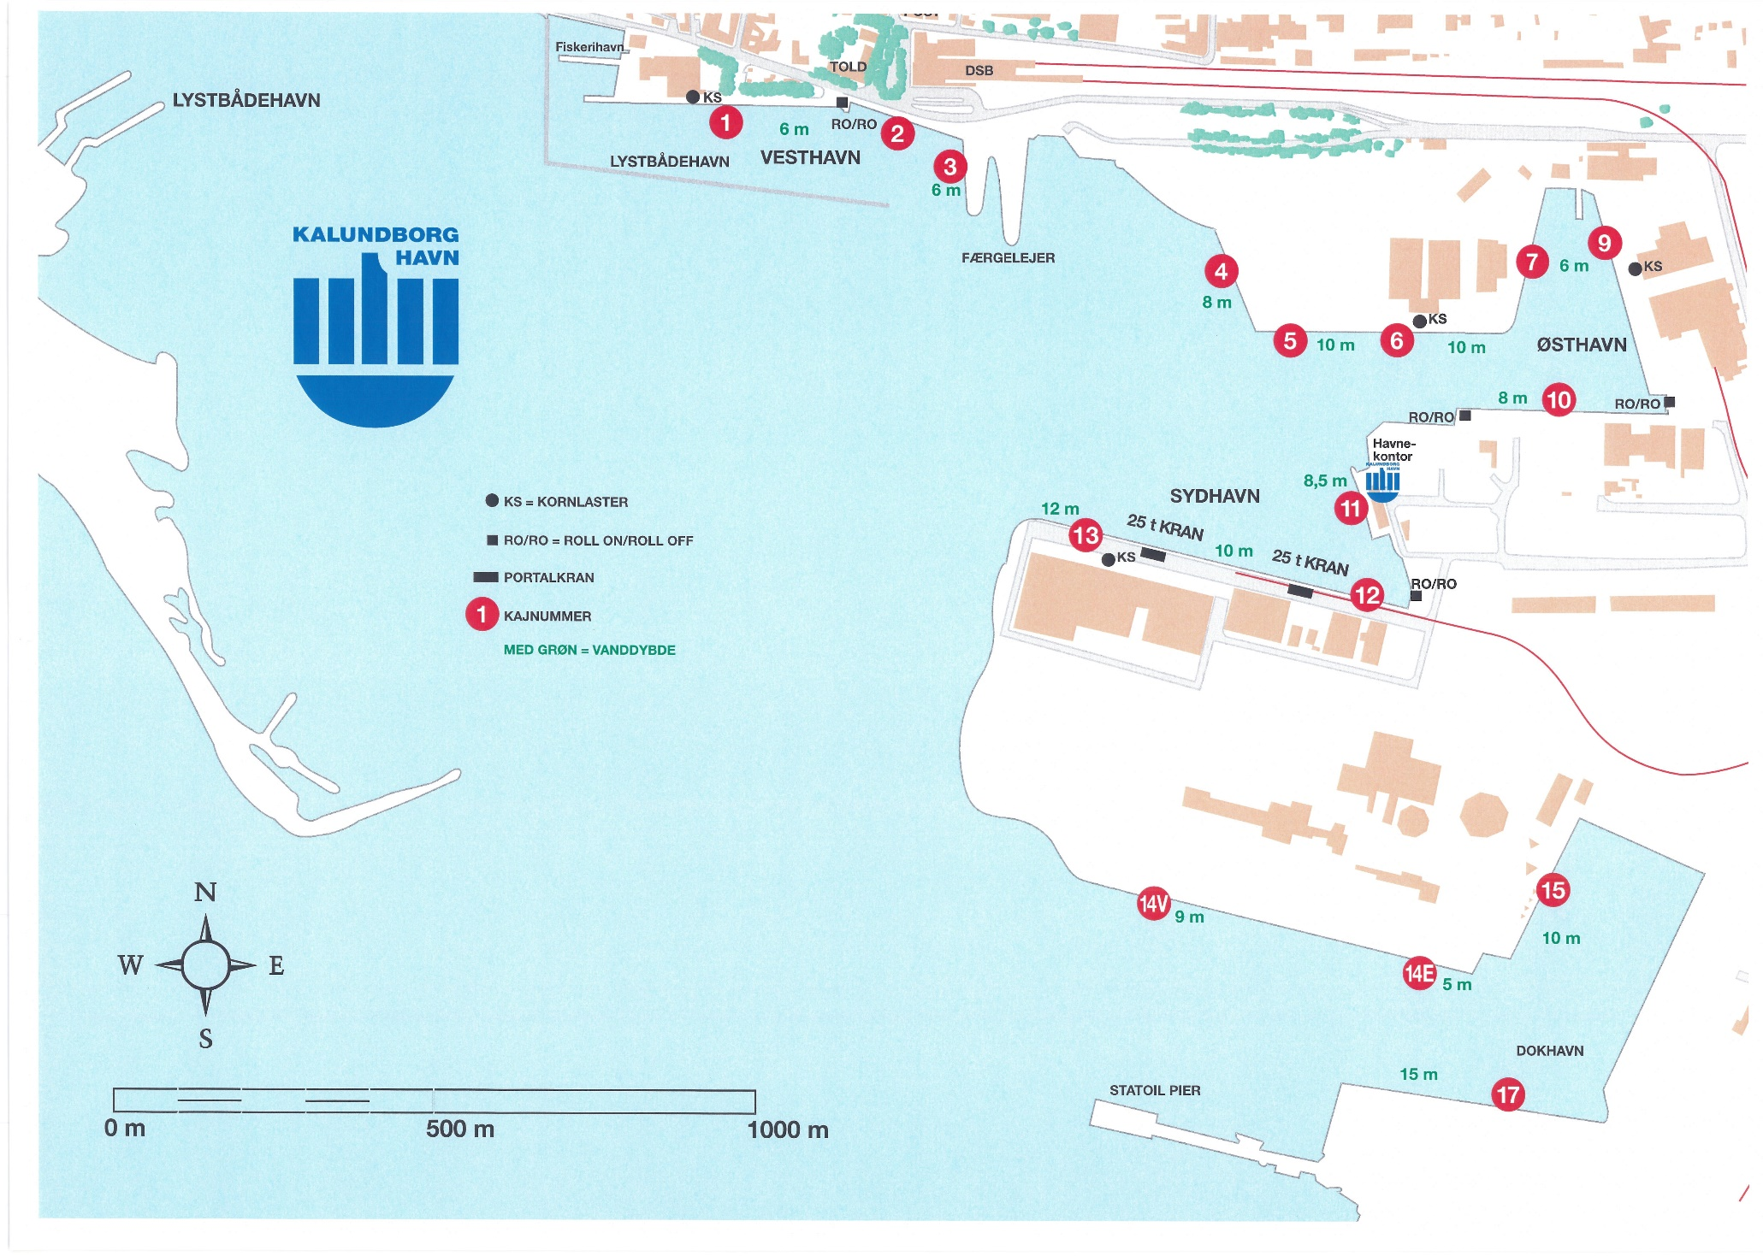

Bilag 2. Definition af affaldstyper, indsamling og bortskaffelse

Affaldstype | Indsamlingsmåde | Bortskaffelsesmåde | Afgift
MARPOL annex 1  Olie- og kemikalieaffald  Med hensyn til olieaffald er der tale om alle typer af affald stammende fra transport af olie, så som brændstof, maskinslop, tankskyllevand og beskidt ballastvand. | Henvendelse rettes til havnen med varsel på mindst 24 timer før afhentning.  Bestilling foretages ved at indsende varslingsmeddelelse  via e-mail:  ”info@portofkalundborg.dk”  Maskinslop, tankskyllevand og beskidt ballastvand indsamles med tankvogn / slamsuger og afleveres til godkendt modtager.  Ved mindre mængder (< 1 cbm) leveres / afhentes tromler, som skibet selv fylder. | Den tilkaldte tankvogn / slamsuger er ansvarlig for bortskaffelsen.  Maskinslop og øvrig spildolie / olieholdigt vand afleveres til Avista Oil i Kalundborg til genoparbejdning. | Maskinslop og olieaffald fra driften afhentes vederlagsfrit i mængder, der svarer til skibets art, størrelse og normale fart fra sidste havn.  Maskinslop mv. skal kunne pumpes i land med skibets egne pumper med min. 5 m³/time.  Såfremt dette ikke overholdes påregnes ekstra gebyr pr. time.  I andre tilfælde eller hvis der afleveres udenfor normal arbejdstid betales efter gældende takst.

Affaldstype | Indsamlingsmåde | Bortskaffelsesmåde | Afgift
MARPOL annex II og III  Lastaffald  Rester og blandinger af flydende stoffer, der transporteres i bulk.  Skadelige stoffer transporteret i pakket form. | Dette affald falder ind under gruppen specialaffald og modtages ikke af Kalundborg Havn.  Affald af denne karakter skal afleveres til lastmodtager eller afskiber i henhold til aftale med pågældende skibs agent og afskiber / modtager.  Affaldet skal være emballeret og deklareret i henhold til gældende forskrifter.  Der skal ske kildesortering. | Godkendte aftagere. | Omkostningerne vil være et anliggende mellem skibet eller dets agent, der afregner direkte med transportør / modtager.  Alternativt kan havnen medvirke ved etablering og organisering og opkræve faktiske omkostninger tillagt et administrationsgebyr.
MARPOL annex IV  Kloakspildevand.  Der er tale om afløbsstoffer eller andet affald fra enhver form for toiletter, vaskekummer, badekar, afløb anbragt i hospitalsrum, samt fra steder, hvor der findes levende dyr eller andet spildevand, der er blandet op med et af førnævnte stoffer. (Grey water and black water). | Henvendelse rettes til havnen med varsel mindst på 24 timer før afhentning.  Bestilling foretages ved at indsende varslingsmeddelelse via e-mail: ”info@portofkalundborg.dk”  Kloakspildevand afhentes af tankbil / slamsuger.  Ved færgehavnene er der koblingsforbindelser til det kommunale kloaksystem. | Ved afhentning med tankbil / slamsuger afleveres til kommunens rensningsanlæg. | Kloakspildevand afhentes af tankvogn / slamsuger vederlagsfrit i mængder, der svarer til skibets art, størrelse og normale fart fra sidste havn.  I andre tilfælde eller hvis der afleveres udenfor normal arbejdstid betales efter gældende takst.  Kloakspildevand skal kunne pumpes i land med skibets egne pumper med min. 5 m³/time.  Såfremt dette ikke overholdes påregnes ekstra gebyr pr. time.  For passagerskibe (færger) og krydstogtskibe gælder særlige aftaler.

Affaldstype | Indsamlingsmåde | Bortskaffelsesmåde | Afgift
MARPOL annex V  Almindeligt driftsaffald  Der er tale om dagrenovations-lignende affald, fremkommet som en naturlig del af skibets drift.  Rester af kemikalieaffald og farlige stoffer må ikke kastes i affaldscontainerne. | Containere til almindeligt driftsaffald er placeret flere steder på havneområdet og er tilgængelige hele døgnet, jf. kort over havnen bilag 1 med afmærket placering.  Containerne afhentes / tømmes med faste intervaller indenfor havnens normale arbejdstid.  Udover containere med fast placering kan der rekvireres ekstra containere.  Disse skal dog altid bestilles særskilt, hvortil der kræves et bindende varsel på mindst 24 timer.  Bestilling foretages ved at indsende varslingsmeddelelse via e-mail: ”info@portofkalundborg.dk”  Rent pap lægges i særskilt opmærket vippecontainer som tømmes af havnens personale.  Glas lægges i særskilt opmærket vippecontainer som tømmes af havnens personale.  Metal og skrot lægges på kajen til senere afhentning af havnens personale.  Kemikalieaffald skal være forsvarligt emballeret og tydeligt mærket med indhold. | Indholdet af disse containere går direkte til forbrænding i henhold til gældende regler.  Pap og glas bliver kørt til genbrug af Axel Hansen.  Kemikalieaffald afleveres til Kommunekemi gennem kommunens modtagestation. | Benyttelse af opstillede / rekvirerede containere på havneområdet er omfattet af no-special fee, hvis der er tale om mængder, der svarer til skibets størrelse og normale fart fra sidste havn.  I andre tilfælde eller hvis der bestilles container udenfor normal arbejdstid betales efter gældende takst.  For passagerskibe (færger) og krydstogtskibe gælder særlige aftaler.

Bilag 3 Liste over havnens affaldstransportører / -modtagere

Bilag 3. Liste over havnens affaldstransportører og affaldsmodtagere

Liste over havnens affaldstransportører / -modtagere

Kalundborg Havn anvender kun godkendte affaldsbehandlere som underleverandører.

Kloakspildevand | Kalundborg Forsyning, Tlf: 59 57 17 00
Maskinslop og øvrig spildolie | Avista Oil A/S, Juelsmindevej 18, 4400 Kalundborg. Tlf: 59 56 56 44
Driftsaffald  (kabysaffald) | Axel Hansen / Sophienlundsvej 8, 4300 Holbæk. Tlf: 59 51 05 62  - samt lokale renovatører / vognmænd ved behov for ekstra containere.
Jern & metal | H.J. Hansen, Hjulmagervej 4, 4300 Holbæk. Tlf.: 56 67 00 80
Kemikalieaffald | Vestsjællands brandvæsen. Tlf.: 44 22 71 12

Bilag 4. Anmeldelsesblanket

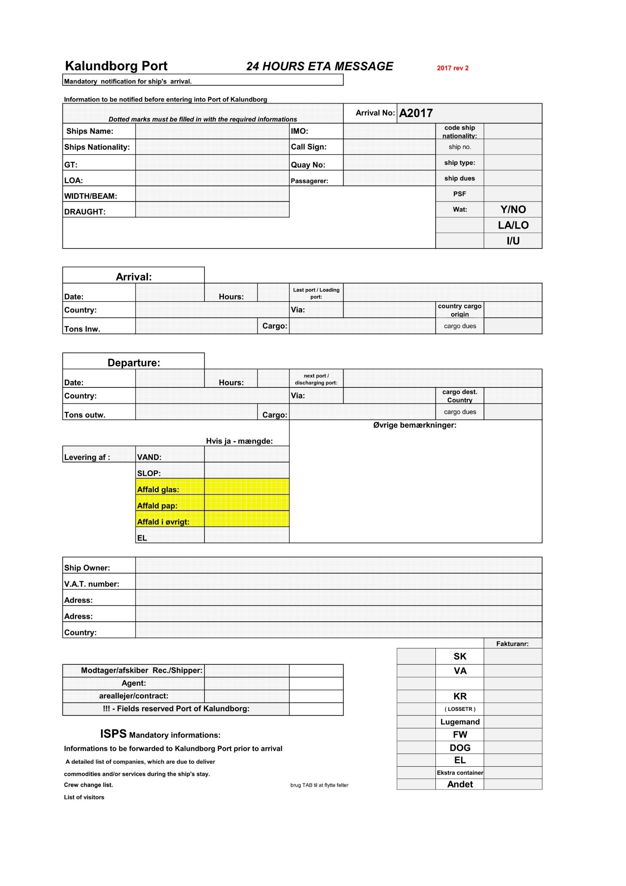

Bilag 5 Klageformular

Kalundborg Havn
Klage over utilstrækkelig modtagefacilitet i havnens affaldsordning

Kalundborg Havn
Baltic Plads
Postboks 54
4400 Kalundborg

Klage vedr. utilstrækkelige modtagefaciliteter til affald:

Forslag til forbedringer:

Evt. bemærkninger:

Med venlig hilsen

Kalundborg Havn indsender en kopi af klagen til Miljøstyrelsen

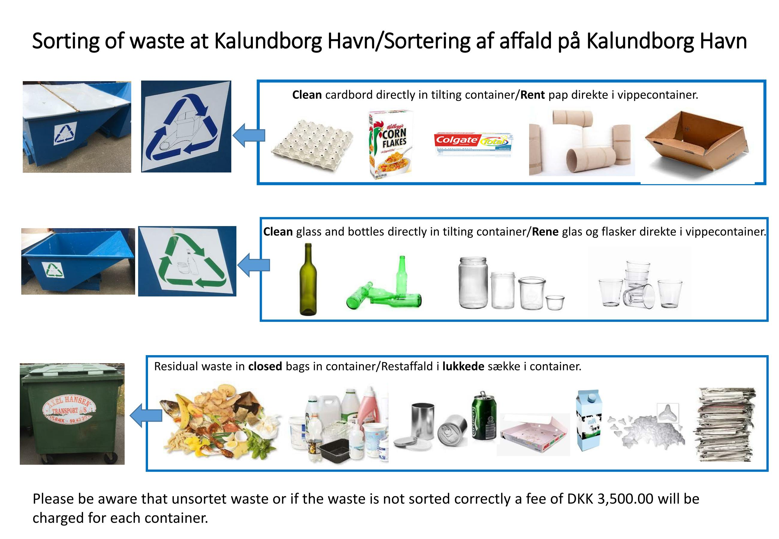
Bilag 6. Sorteringsvejledning

